 台灣省不動產仲介經紀商業同業公會聯合會 函

發文日期：中華民國111年 12月 31日 地 址：900042 屏東市清寧街227-3號
發文字號：省不動產(111)字第053號 信 箱：real.house88@gmail.com
密等及解密條件：普通 電 話：08-7556700 傳真：08-732-2000
附 件：如說明二 秘書長：張光屏 0908-558202
受文者：各會員公會
主 旨：內政部地政司「電子產權憑證系統」入口網，自112年1月1日試營運，
提供電子產權憑證線上查驗服務1事，敬請協助宣導及轉知所屬會員，請查照。
說 明：
一、依據全聯會111年12月30日房仲全聯芳字第111203號函辦理。
二、檢送「電子產權憑證」跑馬燈宣傳文字稿(30字、60字、90字)及宣導
懶人包資料各1份，請貴會協助宣導，以擴大宣傳廣度與力度。「電
子產權憑證」宣導懶人包資料，亦可至內政部地政司全球資訊網/地
政學堂/視覺化專區/地政懶人包(https://www.land.moi.gov.tw/chhtml/VisualizationZone/1133?type=2)
自]行下載，敬請協助轉發廣為宣傳。
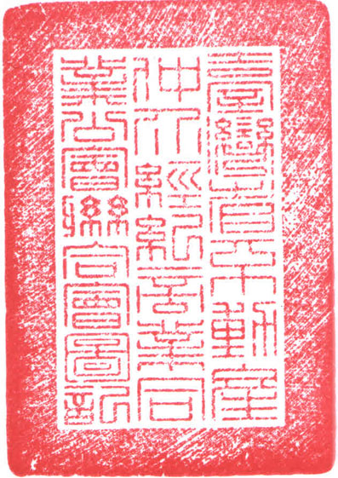

理事長 邱奕勝

正 本：全體會員公會
副 本：本會

